Presse-Information

Kaspersky-Experiment bestätigt hohes Risiko des Visual Hacking

Daten mit 3M Blickschutzfiltern schützen

Ein schneller Blick über die Schulter – und schon lassen sich auf zahlreichen Notebook- und Tablet-Displays vertrauliche Daten ausspähen. Ein aktuelles Experiment des Cybersicherheitsunternehmens Kaspersky zeigt, wie groß das Risiko des sogenannten Visual Hacking etwa in der Bahn ist. Dabei lassen sich Daten auch unterwegs ganz einfach schützen. 3M Blickschutzfilter genügen, um den allzu neugierigen Schulterblick wirksam zu unterbinden.

Ein von Kaspersky beauftragter Tester hat in dem Experiment an fünf Werktagen insgesamt 170 Zugwaggons dahingehend geprüft, wie viele potentielle Geschäftsgeheimnisse von Bahnreisenden über Bildschirme von Laptops, Smartphones und Tablets, physische Dokumente und Telefongespräche ihren Mitreisenden frei Haus präsentieren. Das Resultat: Lediglich fünf Prozent (49 Stück) der Laptops, auf denen ein Business-Programm lief, wurden mit einer Blickschutzfolie geschützt.

Vertrauliche Daten aus E-Mails erspähen
Insgesamt konnte der Tester auf 1.193 Bildschirmen ein genutztes Business-Programm einsehen. E-Mail-Anwendungen lagen damit mit 58 Prozent vor Office-Dokumenten (25%) und Web-Browsern (11%). „Vor allem die Nutzung von E-Mails gibt freien Blick auf Unternehmensdaten. Allein durch Signatur und Betreff werden für Dritte geschäftliche Interna offenbart, die für Außenstehende nicht zugänglich sein sollten“, erklärt dazu Stephan Schilling, Testbeauftragter von Kaspersky.

Digitaler Wandel verstärkt Visual Hacking
Unternehmen wie Privatpersonen sollten sich darüber im Klaren sein, dass der eigene Bildschirm in öffentlichen Räumen nicht wirklich privat ist. „Der digitale Wandel verstärkt Visual Hacking. Warum? Weil es mittlerweile egal ist, wo und wann wir arbeiten“, sagt Anne Mickler, Corporate Communications Manager für die Region DACH bei Kaspersky. „Ob im Zug, am Flughafen oder im Café – sensible Unternehmensinformationen müssen unterwegs ebenso geschützt werden wie im Büro. Das bedeutet allerdings, dass wir uns der Gefahr bewusst werden sowie passende Sicherheitsmaßnahmen wie den Einsatz von Sichtschutzfolien ergreifen müssen.“

Hauchdünner und wirksamer Schutz
Eine einfache wie wirksame Maßnahme sind Blickschutzfilter für PCs und mobile Endgeräte. Sie verhindern das Ausspähen vertraulicher Daten vom Bildschirm. Passende 3M Blickschutzfilter gibt es fast für jedes aktuelle Business-Gerät. „Der hauchdünne Schutz aus Kunststoff wird mit kleinen Klebelaschen befestigt und verhindert das unerwünschte Mitlesen. Bereits bei einem Winkel von 30 Grad schützt der Filter vor dem unerlaubten Blick vom Sitznachbar, der Nutzer hingegen sieht ein vollkommen klares Bild“, sagt Kay-Uwe Schenke, Market Development Manager bei 3M für IT Produkte in Central Europe. Zur Auswahl stehen verschiedene Varianten, in der Ausführung Standard mit glänzender oder matter Oberfläche oder in der Ausführung Gold mit einer golden schimmernden und einer schwarzen Oberfläche. Speziell für hochauflösende Displays sind 3M High Clarity Blickschutzfilter geeignet.

Zusätzlicher Kratzschutz für das Display
Praktisch für Geschäftsreisen und die Verwendung des Notebooks unter verschiedensten Umgebungsbedingungen: Dank der patentierten, strapazierfähigen Oberfläche schützt der Blickschutzfilter gleichzeitig das Display vor Kratzern, Schmutz und Staub. Bei fast allen Modellen kann der Filter ganz einfach im zugeklappten Notebook verbleiben.

Weitere Informationen unter www.3M-Blickschutz.de (DE), www.blickschutzfilter.at (AT) und www.privacyfilter.ch (CH).

Neuss, den 07. August 2019

Zeichen mit Leerzeichen: 3.584

Über 3M
Der Multitechnologiekonzern 3M wurde 1902 in Minnesota, USA, gegründet und zählt heute zu den innovativsten Unternehmen weltweit. 3M ist mit 93.000 Mitarbeitern in 200 Ländern vertreten und erzielte 2018 einen Umsatz von rund 33 Mrd. US-Dollar. Grundlage für seine Innovationskraft ist die vielfältige Nutzung von 51 eigenen Technologieplattformen. Heute umfasst das Portfolio mehr als 55.000 verschiedene Produkte für fast jeden Lebensbereich. 3M hält über 25.000 Patente und macht rund ein Drittel seines Umsatzes mit Produkten, die weniger als fünf Jahre auf dem Markt sind.

Über Kaspersky

Kaspersky ist ein internationales Cybersicherheitsunternehmen, das im Jahr 1997 gegründet wurde. Die tiefgreifende Threat Intelligence sowie Sicherheitsexpertise von Kaspersky dient als Grundlage für innovative Sicherheitslösungen und -dienste, um Unternehmen, kritische Infrastrukturen, Regierungen und Privatanwender weltweit zu schützen. Das umfassende Sicherheitsportfolio des Unternehmens beinhaltet führenden Endpoint-Schutz sowie eine Reihe spezialisierter Sicherheitslösungen und -Services zur Verteidigung gegen komplexe und sich weiter entwickelnde Cyberbedrohungen. Über 400 Millionen Nutzer und 270.000 Unternehmenskunden werden von den Technologien von Kaspersky geschützt. Weitere Informationen unter www.kaspersky.com/de/

3M ist eine Marke der 3M Company.

Bildunterschriften:
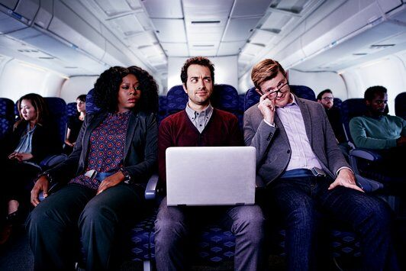
Blickschutzfilter-Geschaeftsreise.jpg: Notebook- und Tablet-Displays geben in der Bahn oder dem Flugzeug oft sensible Geschäftsdaten preis. 3M Blickschutzfilter verhindern hingegen ein Visual Hacking. Foto: 3M

Visual-Hacking-Bahn.jpg: Ein aktuelles Experiment zeigt, dass die meisten Geschäftsreisenden in der Bahn sensible Unternehmensdaten nur unzureichend vor Visual Hacking schützen. Foto: Kaspersky/shutterstock1028057065

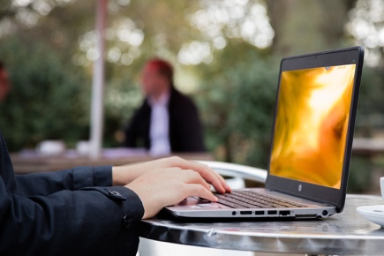
Blickschutzfilter-Gold.jpg: Mit einer gold schimmernden Oberfläche vereitelt der 3M Blickschutzfilter Gold ein unerlaubtes Mitlesen. Foto: 3M

Presse-Kontakt 3M Christiane Bauch, Tel.: +49 2131 14-2457
E-Mail: cbauch@3M.com

3M Deutschland GmbH
Carl-Schurz-Str. 1
41453 Neuss
+49 2131 14-0

Kunden-Kontakt 3M Tel.: +49 2131 14-3893
E-Mail: 3M-Blickschutz@3M.com

Deutschland
www.3M.de
www.3M.de/presse
https://twitter.com/3MDeutschland
https://www.facebook.com/3MDeutschland

Österreich
www.3M.com/at
https://www.3maustria.at/3M/de_AT/pressroom-alp/
https://twitter.com/3MAustria
https://www.facebook.com/3MAustria

Schweiz
www.3M.com/ch
https://www.3mschweiz.ch/3M/de_CH/pressroom-alp/
https://twitter.com/3MSchweiz
https://www.facebook.com/3MSchweiz

